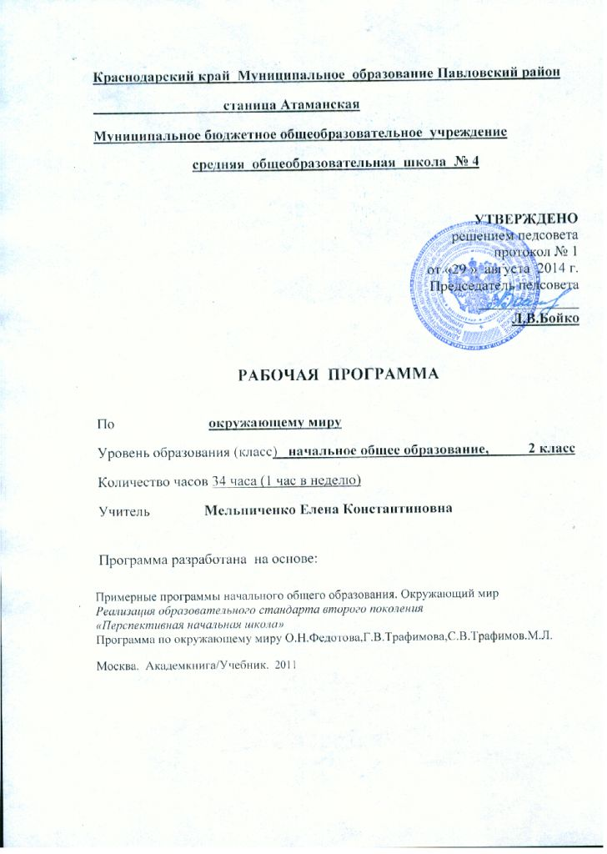

1. Пояснительная записка

1.1.Разработке рабочей программы по окружающему миру послужили следующие нормативные акты и учебно-методические документы:

- Федеральный государственный образовательный стандарт начального общего образования (утверждён приказом Министерства образования и науки Российской Федерации от 6 октября 2009 года № 373);
- письмо министерства образования и науки Краснодарского края от 26.07.2013 № 47-10886/13-14 «О рекомендациях по составлению рабочих программ учебных предметов, курсов и календарно-тематического планирования»;
- письмо министерства образования и науки Краснодарского края от 20.08.2014 № 47-12136/14-14 « О формировании учебных планов общеобразовательных организаций Краснодарского края на 2014-2015 учебный год»
- Основная образовательная программа начального общего образования (утверждена педагогическим советом № 1 от 29. 08.2014);
- локальный акт «О рабочих программах педагогов, реализующих федеральные государственные стандарты начального и основного общего образования» (утверждён решением педагогического совета № 1 от 30.08.2012, приказом директора школы от 30.08.2013 № 288 «О введении локальных актов»);
- примерная программа начального общего образования по окружающему миру (hhtp://standart.edu.ru);
- «Перспективная начальная школа». Программы по учебным предметам. Программа по окружающему миру О.Н.Федотова, Г.В.Трафимова, С.А.Трафимов Москва. Академкнига/Учебник. 2011;

1.2.Цели образования по учебному предмету «Окружающий мир»:
Изучение учебного предмета «Окружающий мир» в начальной школе направлено на достижение следующих целей:
• развитие умений наблюдать, анализировать, обобщать, характеризовать объекты окружающего мира, рассуждать, решать творческие задачи;
• освоение знаний об окружающем мире, единстве и различиях природного и социального; о человеке и его месте в природе и в обществе;
• воспитание позитивного эмоционально-ценностного отношения к окружающему миру; экологической и духовно-нравственной культуры, патриотических чувств; формирование потребности участвовать в творческой деятельности в природе и обществе, сохранять и укреплять здоровье.
- Формирование идейно-нравственных, культурных и этических принципов, норм поведения, которые складываются в ходе учебно-воспитательного процесса и готовят ученика к активной деятельности и непрерывному образованию в современном обществе.
1.3. Рабочая программа по окружающему миру направлена:
- на достижение требований к результатам освоения основной образовательной программы начального общего образования МБОУ СОШ № 4;
- на достижение обучающимися планируемых результатов освоения основной образовательной программы начального общего образования МБОУ СОШ № 4 в части формирования личностных, метапредметных и предметных результатов освоения окружающего мира;
- на формирование у обучающихся универсальных учебных действий.

1.4. Рабочая программа составлена на один учебный год для обучающихся во 2 классе.
1.5. Рабочая программа несет в себе большой развивающий потенциал: у детей формируются предпосылки научного мировоззрения, их познавательные интересы и способности в рамках Федерального государственного образовательного стандарта начального общего образования.
1.6. Рабочая программа по окружающему миру является основой для составления календарно-тематического планирования по окружающему миру.

2. Общая характеристика учебного предмета «Окружающий мир»
Окружающий мир как учебный предмет несет в себе большой развивающий потенциал: у детей формируются предпосылки научного мировоззрения, их познавательные интересы и способности; создаются условия для самопознания и саморазвития ребенка. Знания, формируемые в рамках данного учебного предмета, имеют глубокий личностный смысл и тесно связаны с практической жизнью младшего школьника.
Специфика предмета «Окружающий мир» состоит в том, что он, имея ярко выраженный интегративный характер, соединяет в равной мере природоведческие, обществоведческие, исторические знания и даёт обучающемуся материал естественных и социально-гуманитарных наук. Необходимый для целостного и системного видения мира в его важнейших взаимосвязях.
Значение курса «Окружающий мир» состоит в том, что в ходе его изучения школьники овладевают основами практико-ориентированных знаний о человеке, природе и обществе, учатся осмысливать причинно-следственные связи в окружающем мире, в том числе на многообразном материале природы и культуры родного края. Курс обладает широкими возможностями для формирования у младших школьников фундамента экологической и культурологической грамотности и соответствующих компетентностей — умений проводить наблюдения в природе, ставить опыты, соблюдать правила поведения в мире природы и людей, правила здорового образа жизни.
Существенная особенность курса состоит в том, что в нём заложена содержательная основа для широкой реализации межпредметных связей всех дисциплин начальной школы. Предмет «Окружающий мир» использует и тем самым подкрепляет умения, полученные на уроках чтения, русского языка и математики, музыки и изобразительного искусства, технологии и физической культуры, совместно с ними приучая детей к рационально-научному и эмоционально-ценностному постижению окружающего мира.
Знакомство с началами естественных и социально-гуманитарных наук в их единстве и взаимосвязях даёт ученику ключ метод) к осмыслению личного опыта, позволяя сделать явления окружающего мира понятными, знакомыми и предсказуемыми, найти своё место в ближайшем окружении, прогнозировать направление своих личных интересов в гармонии с интересами природы и общества, тем самым обеспечивая в дальнейшем как свое личное, так и социальное благополучие
Цель изучения курса «Окружающий мир» в начальной школе — формирование целостной картины мира и осознание места в нём человека на основе единства рационально-научного познания и эмоционально-ценностного осмысления ребёнком личного опыта общения с людьми и природой; духовно-нравственное развитие и воспитание личности гражданина России в условиях культурного и конфессионального многообразия российского общества.
Значение курса «Окружающий мир» состоит в том, что в ходе его изучения школьники овладевают основами практико-ориентированных знаний о человеке, природе и обществе, учатся осмысливать причинно-следственные связи в окружающем мире, в том числе на многообразном материале природы и культуры родного края. Курс обладает широкими возможностями для формирования у младших школьников фундамента экологической и культурологической грамотности и соответствующих компетентностей — умений проводить наблюдения в природе, ставить опыты, соблюдать правила поведения в мире природы и людей, правила здорового образа жизни. Знакомство с началами естественных и социально-гуманитарных наук в их единстве и взаимосвязях даёт ученику ключ метод) к осмыслению личного опыта, позволяя сделать явления окружающего мира понятными, знакомыми и предсказуемыми, найти своё место в ближайшем окружении, прогнозировать направление своих личных интересов в гармонии с интересами природы и общества, тем самым обеспечивая в дальнейшем как свое личное, так и социальное благополучие. Курс «Окружающий мир» представляет детям широкую панораму природных и общественных явлений как компонентов единого мира. В основной школе этот материал будет изучаться дифференцированно на уроках различных предметных областей: физики, химии, биологии, географии, обществознания, истории, литературы и других дисциплин.
Особенностями содержания этого учебного предмета являются: интегрированный характер предъявления естественнонаучных и обществоведческих знаний, особое внимание к расширению чувственного опыта и практической деятельности школьников, наличие содержания, обеспечивающего формирование общих учебных умений, навыков и способов деятельности; возможность осуществлять межпредметные связи с другими учебными предметами начальной школы. Учебный предмет «Окружающий мир» вносит существенный вклад в формирование информационной культуры младших школьников; они осваивают различные способы получения информации, используют алгоритмы, модели, схемы и др.
Основные содержательные линии «Окружающего мира» определены стандартом начального общего образования и представлены в примерной программе разделами: «Что такое окружающий мир», «Младший школьник», «Природа», «Человек и природа», «Общество», «Родной край – малая Родина», «Земля – планета жизни».
Основные содержательные линии предмета «Окружающий мир» определены в соответствии с тематикой Фундаментального ядра содержания данной предметной области в системе начального общего образования, а также с проблематикой, раскрытой в Концепции духовно-нравственного развития и воспитания личности гражданина России, и представлены в примерной программе содержательными блоками: «Человек и природа», «Человек и общество», «Правила безопасной жизни».
3. Описание места учебного предмета «Окружающий мир» в учебном плане
В соответствии с примерным региональным учебным планом для классов, реализующих федеральный государственный образовательный стандарт начального общего образования на 2014-2015 учебный год и учебным планом МБОУ СОШ № 4 во 2 классе на изучение окружающего мира отводится по одному часу в неделю. Общий объём учебного времени составляет 34 часа, что соответствует программе по окружающему миру реализации образовательного стандарта второго поколения «Перспективная начальная школа» (Москва. Академкнига/ Учебник.2011).
4. Описание ценностных ориентиров содержания учебного предмета «Окружающий мир»
- Природа как одна из важнейших основ здоровой и гармоничной жизни человека и общества.
- Культура как процесс и результат человеческой жизнедеятельности во всём многообразии её форм.
- Наука как часть культуры, отражающая человеческое стремление к истине, к познанию закономерностей окружающего мира природы и социума.
- Искусство (живопись, архитектура, литература, музыка и др.) как часть культуры, отражение духовного мира человека, один из способов познания человеком самого себя, природы и общества.
- Человечество как многообразие народов, культур, религий.
- Международное сотрудничество как основа мира на Земле.
- Патриотизм как одно из проявлений духовной зрелости человека, выражающейся в любви к России, народу, малой родине, в осознанном желании служить Отечеству.
- Социальная солидарность как признание свободы личной и национальной, обладание чувствами справедливости, милосердия, чести, достоинства по отношению к себе и к другим людям.
- Гражданственность как личная сопричастность идеям правового государства, гражданского общества, свободы совести и вероисповедания, национально-культурного многообразия России и мира.
- Семья как основа духовно-нравственного развития и воспитания личности, залог преемственности культурно-ценностных традиций народов России от поколения к поколению и жизнеспособности российского общества.
- Труд и творчество как отличительные черты духовно и нравственно развитой личности.
- Традиционные российские религии и межконфессиональный диалог как основа духовно-нравственной консолидации российского общества.
- Здоровый образ жизни в единстве составляющих: здоровье физическое, психическое, духовно- и социально-нравственное.
- Нравственный выбор и ответственность человека в отношении к природе,историко-культурному наследию, к самому себе и окружающим людям.
5. Личностные, метапредметные и предметные результаты освоения учебного предмета «Окружающий мир»
Личностными результатами изучения курса «Окружающий мир» являются:
• осознание себя жителем планеты Земля, чувство ответственности за сохранение её природы;
- осознание себя членом общества и государства (самоопределение своей российской гражданской идентичности); чувство любви к своей стране, выражающееся в интересе к её природе, сопричастности к её истории и культуре, в желании участвовать з делах и событиях современной российской жизни;
- осознание своей этнической и культурной принадлежности в контексте единого и целостного Отечества при всём разнообразии культур, национальностей, религий России;
- уважительное отношение к иному мнению, истории и культуре других народов России;
- уважение к истории и культуре всех народов Земли на основе понимания и принятия базовых общечеловеческих ценностей;
- расширение сферы социально-нравственных представлений, включающих в себя освоение социальной роли ученика, понимание образования как личностной ценности;
- способность к адекватной самооценке с опорой на знание основных моральных норм, требующих для своего выполнения развития этических чувств, самостоятельности и личной ответственности за свои поступки в мире природы и социуме;
- установка на безопасный здоровый образ жизни, умение оказывать доврачебную помощь себе и окружающим; умение ориентироваться в мире профессий и мотивация к творческому труду.
Метапредметными результатамиизучения курса «Окружающий мир» являются:
• способность регулировать собственную деятельность, в том числе учебную деятельность, направленную на познание
в сотрудничестве и самостоятельно) закономерностей мира природы, социальной действительности и внутренней жизни человека;
- умение осуществлять информационный поиск для выполнения учебных задач; соблюдать нормы информационной избирательности, этики и этикета;
- освоение правил и норм социокультурного взаимодействия со взрослыми и сверстниками в сообществах разного типа (класс, школа, семья, учреждения культуры в городе (селе) и др.);
- способность работать с моделями изучаемых объектов и явлений окружающего мира.
Предметными результатами изучения курса «Окружающий мир» являются:
- усвоение первоначальных сведений о сущности и особенностях объектов, процессов и явлений, характерных для природной и социальной действительности (в пределах изученного);
- сформированность целостного, социально-ориентированного взгляда на окружающий мир в его органичном единстве и разнообразии природы, народов, культур и религий;
- владение базовым понятийным аппаратом (доступным для осознания младшим школьником), необходимым для получения дальнейшего образования в области естественно-научных и социально-гуманитарных дисциплин;
- умение наблюдать, фиксировать, исследовать (измерять, сравнивать, классифицировать, ставить опыты, получать информацию из семейных архивов, от окружающих людей, в открытом информационном пространстве) явления окружающего мира; выделять характерные особенности природных и социальных объектов; описывать и характеризовать факты и события культуры, истории общества в контексте базовых национальных духовных ценностей, идеалов, норм;
- владение навыками устанавливать и выявлять причинно-следственные связи в окружающем мире природы и социума;
- овладение основами экологической грамотности, элементарными правилами нравственного поведения в мире природы и людей, нормами здоровьесберегающего поведения в природной и социальной среде;
- понимание роли и значения родного края в природе и историко-культурном наследии России, в её современной жизни;
- понимание места своей семьи в прошлом и настоящем своего края, в истории и культуре России;
- понимание особой роли России в мировой истории и культуре, знание примеров национальных свершений, открытий, побед.
Используя для осмысления личного опыта ребёнка знания, накопленные естественными и социально-гуманитарными науками, курс вводит в процесс
постижения мира ценностную шкалу, без которой невозможно формирование позитивных целевых установок подрастающего поколения. Предмет «Окружающий мир» помогает ученику в формировании личностного восприятия, эмоционального, оценочного отношения к миру природы и культуры в их единстве, воспитывает нравственно и духовно зрелых, активных, компетентных граждан, способных оценивать своё место в окружающем мире и участвовать в созидательной деятельности на благо родной страны и планеты Земля.
Планируемые результаты освоения учебной программы по предмету «Окружающий мир» к концу 2-го года обучения
В результате изучения раздела «Человек и природа обучающиеся научатся:
- Характеризовать особенности звезд и планет на примере Солнца и Земли;
- Обнаруживать и приводить примеры взаимосвязей между живой и неживой природой;
- Объяснять движение Земли относительно Солнца и его связь со сменой дня и ночи, времен года;
- Демонстрировать связь между сменой дня и ночи, временем года и движением Земли вокруг своей оси и вокруг Солнца на моделях;
- Сравнивать внешний вид и характерные особенности насекомых, рыб, птиц, млекопитающих;
- Группировать объекты природы по признакам: насекомые – рыбы – птицы – земноводные – пресмыкающиеся – млекопитающие (животные);
- Сравнивать характерные для животных способы питания, размножения, защиты, заботы о потомстве;
- Называть признаки, отличающие домашних животных от диких;
- Характеризовать значение животных в природе и жизни людей; приводить примеры использования человеком результатов наблюдения за живой природой при создании новой техники;
- Группировать объекты природы по признакам: культурные – дикорастущие растения, однолетние двулетние – многолетние растения; цветковые – хвойные – папоротники, мхи, водоросли; выделять их отличия;
- Характеризовать роль грибов в природе и жизни людей;
- Ставит опыты, используя простейшее лабораторное оборудование, при изучении свойств воды, анализировать результаты наблюдений, делать выводы; следовать инструкциям и технике безопасности при проведении опытов;
- Наблюдать и делать выводы по изучению свойств воздуха, характеризовать свойства воздуха;
- На основе опытных исследований и наблюдений выявлять условия, необходимые для жизни растений;
- Выращивать растения в группе (из семян, клубней, листа, побегов);
- Использовать оглавление, словарь и тексты учебника и хрестоматии, Интернет для поиска необходимой информации;
- Обнаруживать простейшие взаимосвязи в живой природе, использовать эти знания для объяснения необходимости бережного отношения к природе своего края;
- Определять характер взаимоотношений человека с природой, находить примеры влияния этих отношений на природные объекты, называя представителей животного и растительного мира своего края, занесенных в Красную книгу России;
- Понимать необходимость здорового образа жизни;
- Находить нужную информацию о разнообразии животных и растений, о планетах и звездах, о свойствах воды и воздуха, о грибах, используя оглавление и словарь учебника.
Обучающие получат возможность научиться:
- Извлекать по заданию учителя необходимую информацию из дополнительных источников знаний о планетах Солнечной системы, готовить доклады и обсуждать полученные сведения;
- Осознавать ценность природы и необходимость нести ответственность за ее сохранение;
- Соблюдать правила экологического повеления в природе;
- Пользоваться простыми навыками самоконтроля и саморегулирования своего самочувствия для сохранения здоровья, осознанно выполнять режим дня, правила рационального питания и личной гигиены;
- Выполнять правила безопасного поведения, оказывать первую помощь при несложных несчастных случаях.
В результате изучения раздела «Человек и общество обучающиеся научатся:
- Оценивать характер взаимоотношений в семье, в классном и школьном коллективах;
- Называть профессии взрослых и оценивать важность каждой из них;
- Различать государственную символику России;
- Ориентироваться и принимать участие в важнейших для страны и личности событиях и фактах;
- Описывать достопримечательности Московского Кремля;
- Использовать дополнительные источники информации;
- Работать с оглавлением учебника: находить нужную информацию о достопримечательностях Москвы.
Обучающие получат возможность научиться:
- Различать прошлое, настоящее и будущее, соотносить исторические события с датами на примере истории Московского Кремля;
- Проявлять уважение к правам и обязанностям каждого гражданина страны, записанных в Конституции;
- Использовать дополнительные источники информации, находить факты в Интернете;
- Проявлять уважение и готовность выполнять совместно установленные договоренности в семье, в классном и школьном коллективах;
- Оценивать характер взаимоотношений в семье, в классном и школьном коллективах.
В результате изучения раздела «Правила безопасного поведения» обучающиеся научатся:
- Понимать необходимость соблюдения режима дня и питания, правил личной гигиены;
- Понимать необходимость соблюдения правил безопасного поведения на улице и в быту, в природе;
- Пользоваться простыми навыками самоконтроля и саморегулирования своего самочувствия при простудных заболеваниях;
- Работать с оглавлением учебника: находить нужную информацию о правилах безопасного поведения.
Обучающие получат возможность научиться:
- Пользоваться простыми навыками самоконтроля и саморегулирования своего самочувствия для сохранения здоровья, осознанно выполнять режим дня, правила рационального питания и личной гигиены;
- Соблюдать правила безопасного поведения на улице и в быту;
- Выполнять правила безопасного поведения в прароде.
6. Содержание учебного предмета «Окружающий мир»
«Человек и природа» 24 часа
Звезды и планеты. Солнце – ближайшая к нам звезда, источник тепла и света для всего живого на Земле. Земля – планета; общие представления о размерах и формах Земли. Глобус – модель Земли. Изображение на глобусе с помощью условных обозначений морей, океанов, суши. Смена дня и ночи на Земле. Вращение Земли как причина смены дня и ночи. Обращение Земли вокруг Солнца как причина смены времен года. Смена времен года в родном краю на основе наблюдений.
Неживая и живая природа Земли. Условия жизни на планете Земля.
Воздух – смесь газов. Свойства воздуха. Значение воздуха для растений, животных человека.
Вода. Свойства воды. Значение воды для живых организмов и хозяйственной жизни человека.
Цветковые растения. Части (органы) растений (корень, стебель, лист, цветок, плод, семя). Условия, необходимые для жизни растений (свет, тепло, вода, воздух). Питание и дыхание растений. Роль растений в жизни человека.
Разнообразие растений: цветковые и хвойные растения; папоротники, мхи, водоросли. Красная книга России. Правила поведения на природе. Культурные и дикорастущие растения. Продолжительность жизни растений. Размножение растений семенами, клубнями, усами, листьями.
Растения родного края. Названия и краткая характеристика на основе наблюдений.
Грибы. Питание грибов. Шапочные грибы, плесень. Ядовитые и несъедобные двойники шляпочных грибов. Правило сбора грибов. Шляпочные грибы родного края.
Животные и их разнообразие. Условия, необходимые для жизни животных (воздух, вода, тепло, пища). Насекомые, рыбы, птицы, млекопитающие, земноводные, пресмыкающиеся, их отличия. Особенности питания малышей млекопитающих животных. Особенности питания животных, в том числе и млекопитающих. Как животные защищаются. Дикие и домашние животные. Роль животных в природе и жизни людей. Живой уголок. Бионика. Бережное отношение человека к природе. Животные родного края, название, их краткая характеристика на основе наблюдений
Человек и общество. 8 часов
Обмен письмами как один из источников получения информации. Общение со старшими и сверстниками как один из источников получения новых знаний.
Семья – самое близкое окружение человека. Взаимоотношения в семье. Семейные традиции.
Родословная. Имена и фамилии членов семьи. Составление схемы родословного дерева.
Младший школьник. Школьный и классный коллективы, совместная учеба, совместный общественно полезный труд и отдых, участие в спортивных мероприятиях, во внеурочной деятельности, в охране окружающей среды.
Человек – член общества. Взаимосвязь человека с другими людьми. Уважение к чужому мнению. Значение труда в жизни человека и общества. Люди разных профессий. Профессии людей, создавших учебник.
Родной край – частица России. Родной город (село): название и его связь с историей возникновения, с занятием людей, с названием реки, озера; основные достопримечательности.
Наша Родина - Россия. Конституция России – основной закон страны. Важнейшие права граждан России – право на жизнь, на образование, на охрану здоровья и медицинскую помощь, на свободный труд и отдых. Праздники в жизни общества: День Победы, День Конституции России, День Государственного флага.
Государственные символы России.
Характеристика отдельных исторических событий, связанных с историей Москвы.

Правила безопасного поведения.2 часа
Режим дня школьника. Чередование труда и отдыха в режиме дня школьника. Составление режима дня школьника. Личная гигиена. Физическая культура. Игры на воздухе как условие сохранения и укрепления здоровья. Чистота – залог здоровья. Режим питания. Причины простудных заболеваний. Советы старших: правила предупреждения простудных заболеваний; правила поведения при простудных заболеваниях. Номера телефонов экстренной помощи.
Правила безопасного поведения на улице. Правила дорожного движения. Правило перехода проезжей части улицы. Знаки дорожного движения, определяющие правила поведения пешехода. Пешеход железной дороги.
Правила безопасного поведения в быту. Основные правила поведения с водой, электричеством, газом.
Особенностями содержания этого учебного предмета являются: интегрированный характер предъявления естественнонаучных и обществоведческих знаний, особое внимание к расширению чувственного опыта и практической деятельности школьников, наличие содержания, обеспечивающего формирование общих учебных умений, навыков и способов деятельности; возможность осуществлять межпредметные связи с другими учебными предметами начальной школы. Учебный предмет «Окружающий мир» вносит существенный вклад в формирование информационной культуры младших школьников; они осваивают различные способы получения информации, используют алгоритмы, модели, схемы и др.
Существенная особенность курса состоит в том, что в нём заложена содержательная основа для широкой реализации межпредметных связей всех дисциплин начальной школы. Предмет «Окружающий мир» использует и тем самым подкрепляет умения, полученные на уроках чтения, русского языка и математики, музыки и изобразительного искусства, технологии и физической культуры, совместно с ними приучая детей к рационально-научному и эмоционально-ценностному постижению окружающего мира.

7. Тематическое планирование с определением основных видов учебной деятельности обучающихся начального общего образования
Разделы программы. Темы, входящие в разделы | Основное содержание  по темам. | Характеристика основных видов деятельности ученика (на уровне учебных действий), универсальные учебные действия, осваиваемые в рамках изучения темы.
1 Раздел  Человек и природа 24 часа | «Перспективная начальная школа». Программы по учеб-  ным предметам. Программа по окружающему миру О.Н.Федотова, Г.В.Трафимова,С.А.Трафимов Москва. Академкнига/Учебник. 2011; стр. 199-200 | Выполнение заданий, цель которых формирование предметных, личностных и универсальных (метапредметных) действий:  - различать изученные объекты и явления живой и неживой природы;  - описывать на основе иллюстрации или предложенного плана изученные объекты;  - Проводить несложные наблюдения и ставить опыты;  - использовать словарь учебника;  - использовать готовые модели для наблюдений;  - обнаруживать простейшие взаимосвязи между живой и неживой природой;  - определять характер взаимоотношений человека с природой, находить примеры влияния этих отношений на природные объекты, на здоровье и безопасность человека;  - использовать знания о строении и функционировании организма человека для сохранения и укрепления своего здоровья;  - работать с картой;  - различать государственную символику РФ, символику городов России, описывать достопримечательности Москвы, своего края;  - различать прошлое, настоящее, будущее, соотносить изученные исторические события с датами;  - использовать дополнительные источники информации;  - оценивать характер взаимоотношений людей в различных социальных группах;  - соблюдать правила личной безопасности и безопасности окружающих, понимать необходимость здорового образа жизни
- где и как найти вопросы на ответы
- планеты и звёзды
- живая и неживая природа
Земли
- солнце, воздух и растения
2 Раздел  Человек и общество 8 часов | «Перспективная начальная школа». Программы по учеб-  ным предметам. Программа по окружающему миру О.Н.Федотова, Г.В.Трафимова,С.А.Трафимов Москва. Академкнига/Учебник. 2011; стр. 200-201
-человек разумный – часть природы
- в родном краю
3 раздел  Правила безопасного поведения 2 часа | «Перспективная начальная школа». Программы по учеб-  ным предметам. Программа по окружающему миру О.Н.Федотова, Г.В.Трафимова,С.А.Трафимов Москва. Академкнига/Учебник. 2011; стр 201

8. Описание материально- технического обеспечения учебного предмета «Окружающий мир»
№ п/п | Наименование объектов и средств материально-технического обеспечения | Количество
1. Печатные пособия
1  2  3  4  5 | -Учебно-методические комплекты (программы, учебники, рабочие тетради, хрестоматии и т. п.).  -Научно-популярные, художественные книги для чтения (в соответствии с основным содержанием обучения).  -Детская справочная литература (справочники, атласы-определители, энциклопедии) об окружающем мире (природе, труде людей, общественных явлениях и пр.).  -Методические пособия для учителя  -Таблицы природоведческого и обществоведческого содержания в соответствии с программой обучения. | К  Д  Д  Д  Д
2. Экранно-звуковые пособия (могут быть в цифровом виде)
5  6  7 | Видеофрагменты и другие информационные объекты, отражающие  темы курса окружающего мира  Видеофильмы:  - о распускании почек на ветках деревьев, замерзании реки, морском прибое;  - о природе степей, об источнике и реке;  - о народных промыслах;  - о художественных музеях Краснодарского края;  - о творчестве отдельных художников Краснодарского края  Электронные презентации | Д  Д  Д
3. Технические средства обучения (средства ИКТ)
8 | Персональный компьютер  Принтер | Д
4. Цифровые и электронные образовательные ресурсы
9 | Аудиозаписи в соответствии с программой обучения диск№1,№2  -слайды, презентации | Д
5. Учебно-практическое и учебно-лабораторное оборудование
10  11  12  13  14 | - комплект луп для работы в группах по 5-6 человек;  - комплект компасов для работы в группах  -демонстрационные экземпляры термометров разных видов (спиртового, медицинского) для измерения температуры воздуха, воды и тела.  - ЛабДиск Гломир «Мобильная естественнонаучная лаборатория»  -комплект лабораторного оборудования «Природное сообщество леса» «Природное сообщество поля | Д  Д  П  П  Д
6. Натуральные объекты
15  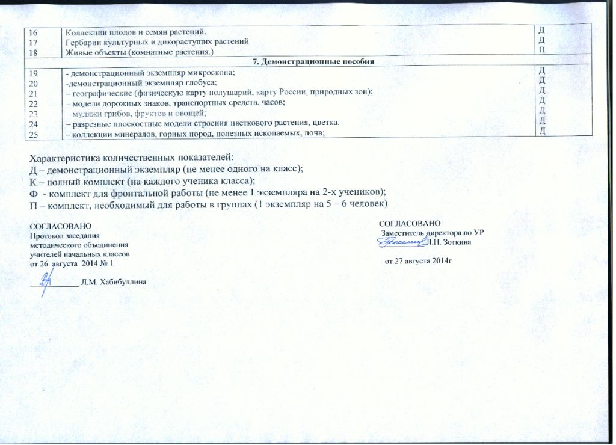 | Коллекции полезных ископаемых. | Д

